Quy trình tiếp nhận báo cáo của Cá nhân/Tổ chức trình Sở Tài chính (CMCĐT_BCTK_02)
- Sơ đồ quy trình
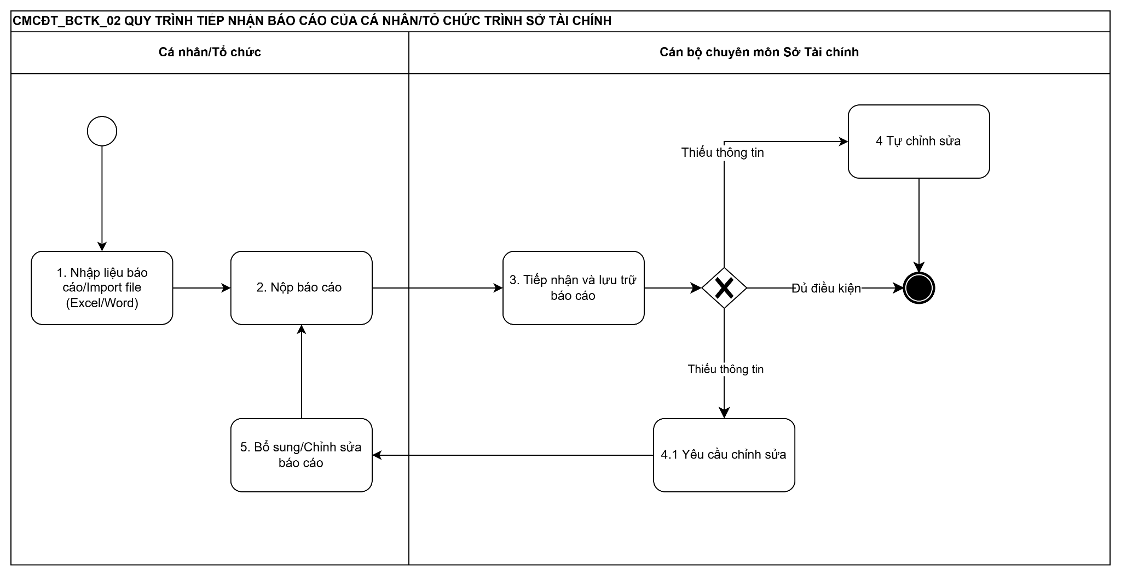
- Mô tả quy trình
Bước | Tên bước | Đối tượng thực hiện | Mô tả
1 | Nhập liệu báo cáo/Import file (Excel/Word) | Cá nhân/ Tổ chức | Cá nhân/Tổ chức thực hiện Báo cáo bằng cách nhập trực tiếp thông tin báo cáo hoặc tải tệp dữ liệu đính kèm theo định dạng Excel/Word theo biểu mẫu quy định, chuyển bước 2.
2 | Nộp báo cáo | Cá nhân/  Tổ chức | Sau khi hoàn thiện nội dung, Cá nhân/Tổ chức thực hiện nộp báo cáo gửi Cán bộ chuyên môn Sở Tài chính tiếp nhận và kiểm tra.
3 | Tiếp nhận và lưu trữ báo cáo | Cán bộ chuyên môn Sở Tài chính | Cán bộ chuyên môn Sở Tài chính thực hiện Tiếp nhận, lưu trữ và kiểm tra thông tin, tính hợp lệ và sự đầy đủ của báo cáo đã được Cá nhân/Tổ chức gửi lên hệ thống, trường hợp:  - Nếu báo cáo chưa đáp ứng yêu cầu, chuyển bước 4 hoặc bước 4.1;  - Nếu báo cáo đủ điều kiện tiếp nhận, kết thúc quy trình và phục vụ theo dõi, tổng hợp, khai thác và quản lý theo quy định.
4 | Tự chỉnh sửa | Cán bộ chuyên môn Sở Tài chính | Trường hợp báo cáo chưa đầy đủ thông tin hoặc chưa hợp lệ, Cán bộ chuyên môn Sở tài chính có thể thao tác tự chỉnh sửa trên hệ thống. Kết thúc quy trình.
4.1 | Yêu cầu chỉnh sửa | Cán bộ chuyên môn Sở Tài chính | Trường hợp báo cáo chưa đầy đủ thông tin hoặc chưa hợp lệ, Cán bộ chuyên môn Sở Tài chính lập yêu cầu chỉnh sửa trên hệ thống, nêu rõ nội dung cần chỉnh sửa, hoàn thiện và gửi lại cho Cá nhân/Tổ chức để thực hiện bổ sung. Chuyển bước 5.
5 | Bổ sung/Chỉnh sửa báo cáo | Cá nhân/  Tổ chức | Cá nhân/Tổ chức tiếp nhận yêu cầu bổ sung/chính sửa, thực hiện chỉnh sửa, bổ sung thông tin hoặc tệp đính kèm theo yêu cầu và nộp lại báo cáo trên hệ thống, quay lại bước 2 để tiếp tục quy trình kiểm tra.

